**Análisis con Econometría de la Inversión privada**

El objetivo del presente trabajo es analizar los principales factores determinantes de la inversión privada y es establecer una relación entre lo que influye para que los agentes inviertan su dinero en lugar de gastarlo, así como también el explorar el funcionamiento de la propuesta de modelo comparándolo y asemejándolo con los modelos ya existentes por diversos autores como lo son Joshua Greene y [Delano Villanueva](https://econpapers.repec.org/RAS/pvi281.htm). (1995) y Schmidt-Hebbel, Klaus & Serven, Luis & Solimano, Andrés. (1992). Analizaron con distintas variables las condiciones que según su visión influía en el comportamiento de la inversión privada y parte de las incertidumbres en la decisión de invertir y de las restricciones externas.

En lo que llevamos del 2019 la caída en la inversión ha sido a niveles cercanos al lejano 2009 en donde la razón de una baja inversión fue la crisis mundial, un factor externo que hoy en México no está afectando el desempeño de nuestra economía y para términos de este trabajo de investigación particularmente de la inversión. la inversión en México ha mostrado un estancamiento, afectada en parte por el contexto de elevada incertidumbre que la economía mexicana ha estado enfrentando desde pasar por tenciones políticas electorales y hasta por guerras comerciales o provocaciones comerciales que han venido por parte de nuestro vecino del norte, destacando procesos electorales en Estados Unidos con una retórica por parte del candidato republicano Donald Trump, de hacer un muro en la frontera con México para bajar los niveles de indocumentados en ese país que provienen en buena parte de nuestro país aunque no necesariamente son mexicanos. En efecto, esto ha incidido negativamente sobre el comportamiento de la inversión privada. La renegociación del TLCAN y, más recientemente, el proceso electoral en nuestro país y las mayores tensiones en torno al comercio y la adopción de medidas proteccionistas a escala global ya mencionadas.

Las variables que esto autores toman en cuenta, pero yo centrándome en el caso de México para el periodo 1999Q1-2019Q2 este periodo lo acote dado que un indicador que a mi parecer y más adelante diré a ciencia cierta el porqué de esa importancia es la tasa de interés real, el registro mas lejano del indicador es el primer trimestre de 1999 y los demás indicadores si pueden cubrir el periodo algo que la tasa de interés no podía hacer.

Según Servén y Solimano (1992), hay consideraciones teóricas y empíricas que sugieren que las variables relevantes para determinar la inversión privada en los países emergentes son: el producto interno, la tasa de interés real, la inversión pública, el crédito disponible para la inversión, la magnitud de la deuda externa, el tipo de cambio y la estabilidad macroeconómica.

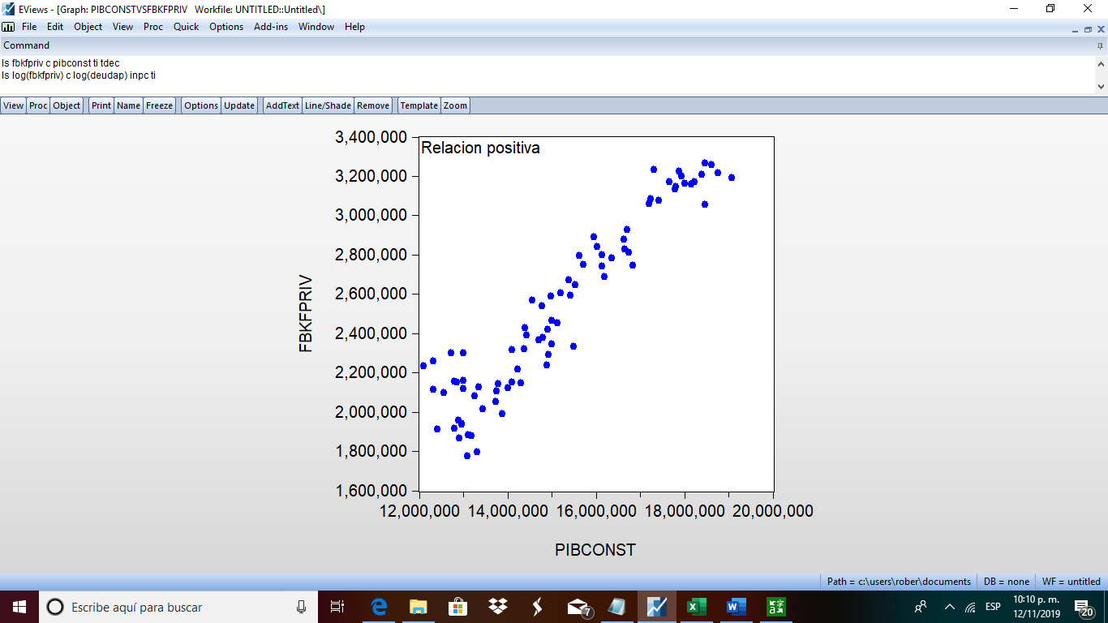Empezando por las variables tenemos que agregar inevitablemente la variable dependiente en este modelo, la formación bruta de capital fijo-privada (FBKF privada), es la variable que vamos a explicar a partes independientes. Continuando según a la teoría neoclásica de la inversión, el valor del conjunto de capital deseado por una empresa competitiva es una función positiva de su nivel de producto, de acuerdo con este argumento tome en cuenta que el producto de una empresa y llevándolo a la macroeconomía lo consideramos como la demanda agregada, de ahí que lo podemos considerar como el Producto Interno Bruto por considerarse este último una aproximación del nivel de demanda de todos los agentes.

El grafico muestra una relación positiva entre el producto y la inversión privada, en medida que incremente el producto incrementa la inversión. Elaboración propia.

Otra variable que la teoría neoclásica considera relevante en las decisiones de inversión es la tasa de interés real, que en este caso representaría el costo de uso del capital o el costo del crédito para la empresa. Dado que un aumento de los intereses contribuye a desincentivar la inversión, cabría esperar una relación negativa entre las dos variables. Para este análisis también se tienen que utilizar los datos de la tasa de interés del período de estudio, que representan el promedio de las tasas de interés de los certificados del tesoro (CETES). Según Marcio Bruno Ribeiro y Joanilio Rodolpho Teixeira, (2001) en general, los gobiernos de los países en desarrollo tienen una participación considerable en las actividades económicas de éstos, lo que se justificaría por la ausencia del sector privado en grandes proyectos de inversión. La presencia del capital público afecta la inversión del sector privado de dos maneras distintas los datos utilizados para agregar este factor es la inversión pública se obtuvieron de los de la formación bruta de capital fijo publica (FBKF publica). De la mano del mismo autor y parafraseándolo, dado que representa uno de los componentes que determinan el costo real de las importaciones y en México, en su gran mayoría, tenemos que importar bienes de capital para poder realizar la producción de ciertas mercancías, el tipo de cambio definitivamente puede influir en el nivel de la inversión privada, los datos utilizados son los del tipo de cambio nominal en relación con el dólar (promedio del período, venta).

La magnitud de la deuda externa es una de las variables que representa la influencia de las restricciones del crédito externo en el financiamiento de las actividades productivas de los países. Según Servén y Solimano (1992), las bajas tasas de inversión durante los años ochenta reflejaron la caída de la transferencia de recursos externos a los países altamente endeudados, de ahí que otra variable que explica el modelo propuesto es la deuda externa como proporción del PIB que es este trabajo lo presento en miles de millones de pesos.

Para los autores la presencia de incertidumbre en el ambiente político y económico como lo presente en la pequeña introducción donde realizo puntual análisis sobre la coyuntura, un ambiente de indecisión puede tener una gran influencia en la disposición de invertir, pues si el futuro es incierto, cualquier aumento de la capacidad productiva presente puede dejar a la empresa con un exceso de capital, que no se podrá eliminar sin costos. La variación de la tasa de inflación se utiliza como una aproximación para evaluar las condiciones de incertidumbre en la economía. Los datos utilizados se refieren a la variación de la tasa de inflación calculada conforme al Índice Nacional de Precios al Consumidor (INPC) proporcionado por el INEGI. Una pequeña proporción de los datos que van a utilizarse en las variables explicativas sólo están disponibles con una periodicidad mensual, pero hice la conversión a trimestral en donde tenía la mayoría de las demás variables interpretativas. En el anexo estadístico realizado en Excel se pueden revisar los pasos para procesar la información y cambiarla de periodicidad

Los procedimientos econométricos se realizaron en distintas etapas, en el presente estudio, este modelo tiene a la inversión privada como variable endógena, todo el análisis econométrico efectuado se utilizó en una primera ocasión sin logaritmo natural en ninguna variable y al encontrar problemas con el modelo inicial con los siguientes resultados.

$$FBKF privada= {-β}_{0}+β_{1}logPIBconst+β_{2}logTI-β_{3}logFBKFpublica+β_{4}logDEUDA-β_{5}logINPC-β_{6}logTdeC$$

|  |  |  |  |
| --- | --- | --- | --- |
| Variable | Coeficiente | Prob. t significancia individual | R squared  0.9120  Explica en un 91.20% las variables independientes a las variables dependientes |
| C | -12.3205 | 0.0000  Significativo | Prueba F  Prob. 0.0000  Si es “eficiente” el modelo |
| PIB CONSTANTE | +1.6839 | 0.0000  Significativo | No tiene caso realizarle las demás pruebas por que como dijimos las variables explicativas no pasan las pruebas de significancia individual aun cuando según nuestra teoría económica es correcta |
| TI | +0.0450 | 0.0923  No significativa |
| FBKF PUB | -0.0398 | 0.3134  No significativa |
| DEUDA PUB | +0.0677 | 0.0823  No significativo |
| TdeC | -0.0673 | 0.1061  No significativo |
| INPC | -0.2455 | 0.0100  Significativo |

Con el fin de solucionar el problema de elección de variables que tenía el modelo inicial y poder trabajar un modelo, decidí estimar por separado un modelo, con el nombre *MODELOVERSUS para* la inversión privada tiene como variables explicativas a la deuda pública, el INPC y la tasa de interés, de esta forma cubro la parte de la incertidumbre y de la restricción de crédito externo para las actividades productivas del país con referencia también a la tasa de interés.

Se integró la ecuación *Modeloversus* donde el logaritmo natural se integró solo en las series de las variables FBKF privada como variable dependiente y en la variable correspondiente a la deuda pública, las demás variables no se le aplico por que considero que no es necesario por que implican valores muy bajos por lo tanto este modelo también corresponde a un semilog.

**Análisis de los resultados econométricos**

**Modelo versus**

$$FBKF privada=13.5189+0.0982logDEUDAP+0.0618INPC+0.0150TI \\ \left(estadistica t\right) \left(0.0000\right) \left(0.0056\right) \left(0.0001\right) (0.0000)$$

$$R^{2}=0.8391 F estadistica prob.=0.0000 Durbin-Watson stat 0.6065$$

Para descartar problemas de multicolinealidad hacemos las regresiones auxiliares

$$logDEUDAP=13.5189+0.0982FBKF privada+0.0618INPC+0.0150TI \\ R^{2}=88.1536$$

Podemos decir que tenemos problemas de multicolinealidad en por el R squared superior a nuestra regresión, se puede corregir este problema eliminando una variable. Pero continuare con las demás pruebas.

Tenemos correlación de primer orden según el estadístico Durbin Watson lo confirmamos con la prueba Breusch-Godfrey LM Test y confirmamos con la probabilidad de 0.0000 que tenemos correlación en primer orden.

Y observamos que los residuos son significativos con un rezago

Ahora realizando la misma prueba, pero con 2 rezagos y observamos que solo presenta autocorrelación de primer orden

Para continuar la evaluación del modelo comprobé la normalidad de los errores con la prueba Jarque-Bera con un histograma de los errores en EViews y obtenemos un Jarque-Bera 1.58 y una probabilidad de 0.4518 lo que es mayor a 0.05 quiere decir que los errores se comportan de manera normal.

Supuesto de Heterocedasticidad de los errores realizando la prueba White vamos a revisa la R squared que debe ser menor a 5.99 con 2 *gl,* pero comprobamos que la R squared y el p value nos dicen que rechazamos que la muestra es homocedasticidad y quedamos en que el modelo tiene errores heterocedasticos, los podemos corregir con una regresión de errores estándar, corriendo de nuevo una regresión White.

Conclusión.

El modelo estimado según los autores citados no pasa los supuestos de los errores y entonces el modelo no es eficiente y tampoco cumple con normalidad desde los drasticidad autocorrelación y estabilidad y multi con linealidad entonces debo de tener un error en la estimación en la elección de variables aun cuando seguí la tesis de los autores citados anteriormente y debo destacar que evaluando las variables función como variable dependiente la formación bruta de capital fijo privado contra las demás variables independientes como lo es el índice nacional de precios al consumidor la mayor parte del capital fijo pública la deuda como porcentaje del PIB en miles de millones de pesos el tipo de cambio y la tasa de interés de referencia e no en todos los modelos se cumplía que eran significativos al menos en la prueba individual de pero si eran más representativos que las pruebas de los modelos que hiciera aún con modelos regresivos auxiliares esto quiere decir que seguramente tuve una mala elección de variables si no corregir los problemas porque creo que ya no era necesario corregirlo se puede ser modelo estaban mal enfocado aun cuando se seleccionaron las variables que estuvieran citadas en la revista 74 de la comisión económica para América Latina y el Caribe en el caso de Brasil como determinantes de la inversión así quiero llegar a las conclusiones del que aprendí al menos a estimar ya puedes realizar las pruebas para los supuestos de un modelo de regresión en la revisión espuria no es la realicé por el mismo motivo creí que no era interesante saber si por ejemplo el número de nacimientos en Japón podría explicar la formación bruta de capital fijo privada la inversión privada En México y no lo estime porque realmente no tenía relación pero sin duda creo que puede podría explicarme de mejor forma podría obtener resultados en aspectos estadísticos y econométricos de mejor forma que el modelo que estimen y sería interesante pero no creo que sea lo correcto.

Anexo

La relación entre la deuda publica y la FBKF privada esta muestra una relación positiva, afirmando que entre mas deuda publica puede haber más inversión privada. 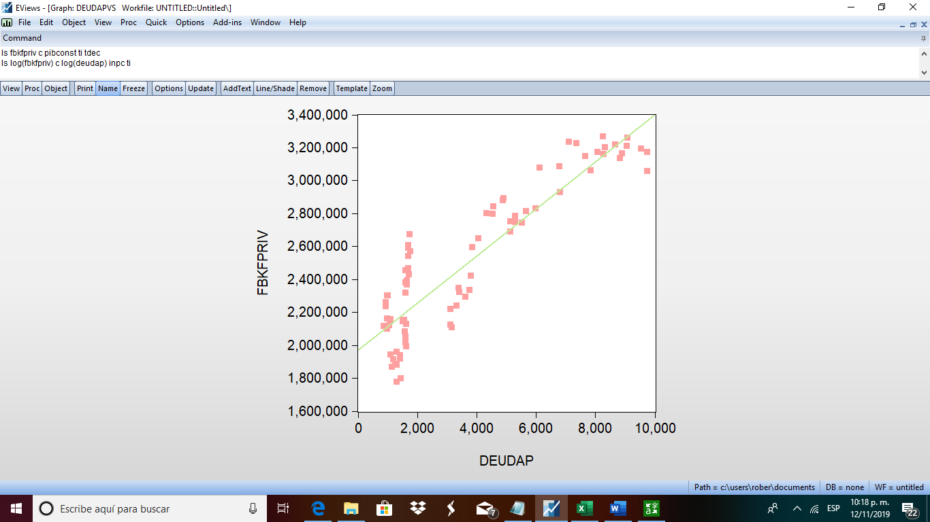

La grafica muestra la variación entre la Formación bruta de capital fijo-privada y la formación bruta de capital publica no expresa una relación son variaciones aleatorias sin ninguna tendencia

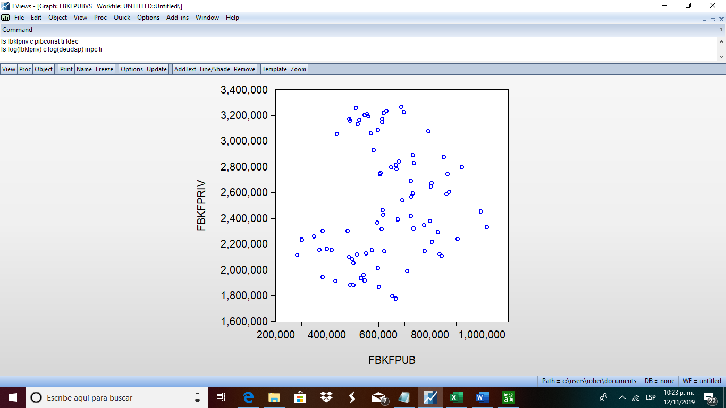

El grafico correspondiente a la tasa de interés y la FBKF privada marca una ligera relación negativa entre estas dos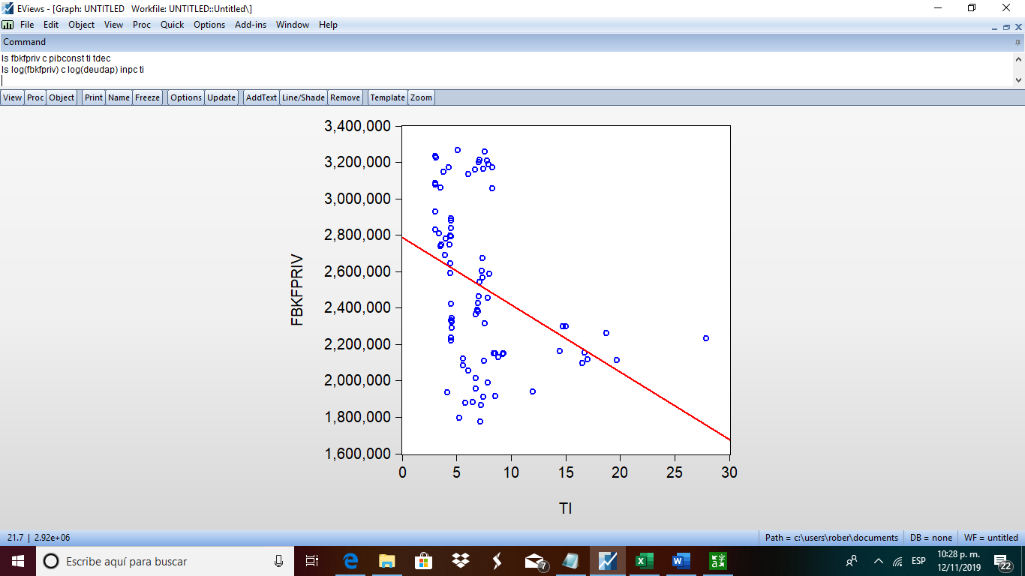

La relación grafica de dispersión entre el Índice Nacional de Precios al Consumidor y la variable dependiente, FBKF privada, muestran una relación negativa. 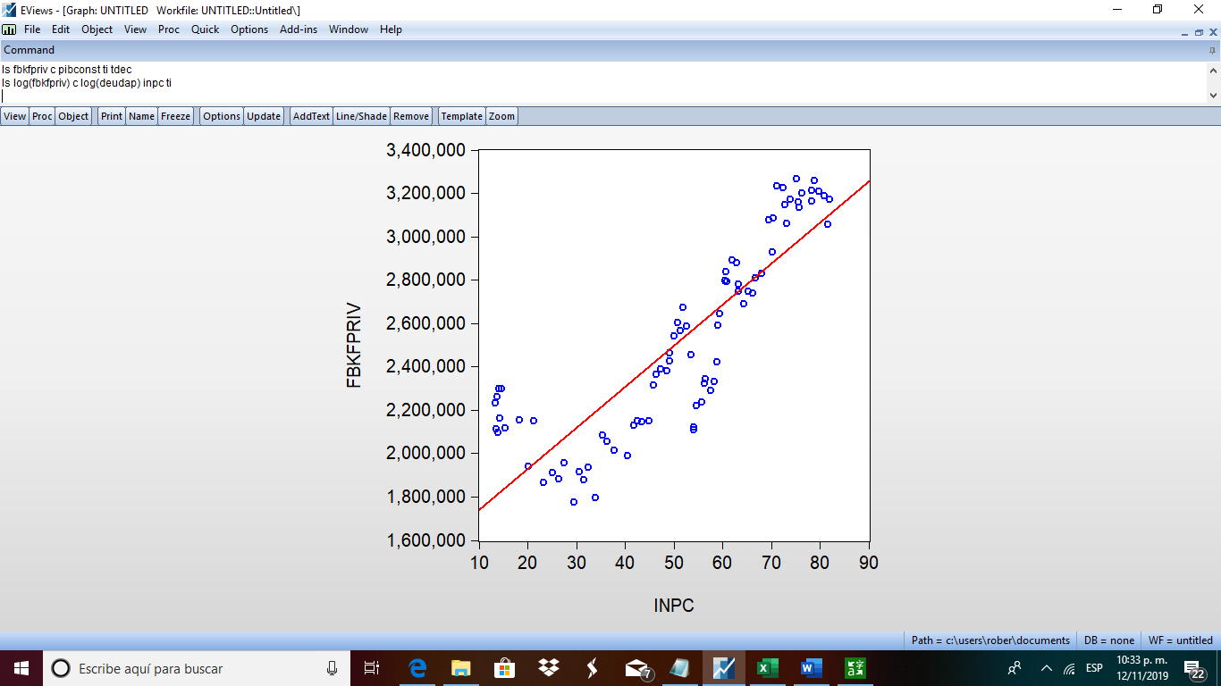

El grafico entre el tipo de cambio y la FBKF tiene la siguiente relacion positiva

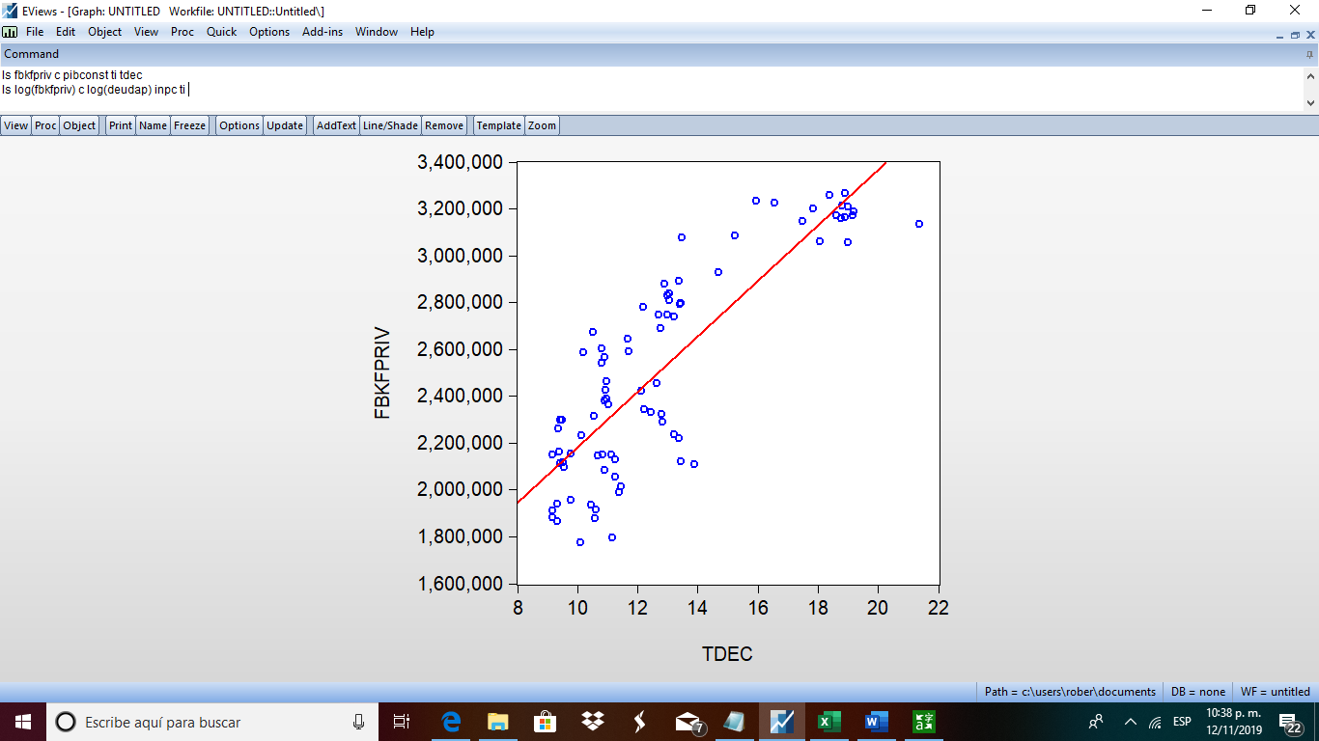

**Bibliografía**

Serven, Luis & Solimano, Andres. (1992). Saving, investment, and growth in developing countries: an overview.

Joshua Greene and Delano Villanueva, (1991), [Private Investment in Developing Countries: An Empirical Analysis](https://econpapers.repec.org/article/palimfstp/v_3a38_3ay_3a1991_3ai_3a1_3ap_3a33-58.htm), IMF Staff Papers, 38.

Marcio Bruno Ribeiro y Joanilio Rodolpho Teixeira, (2001), Análisis econométrico de la inversión privada en Brasil, CEPAL.

Engle, R.F., D.F. Hendry y J.F. Richard (1983): Exogeneity, Econometrical, vol. 51, N° 2, Evanston, Illinois, The Econometric Society.